CÂMARA MUNICIPAL DE ARARAQUARA

INDICAÇÃO NÚMERO 0009/02.

AUTOR: Vereador Elias Chediek Neto

DESPACHO:

OFICIE-SE.

Araraquara, _________________

_________________
Presidente

Considerando a existência de mato alto no pátio interno da Escola Estadual Manoel Luciano de Freitas, localizada na Vila Yamada,

Considerando o risco que representa esse mato para a segurança e saúde das crianças que freqüentam essa escola,

Considerando as reclamações existentes de pais de alunos e funcionários quanto a esse estado de coisas,

Considerando que mantivemos contato com a Diretora Sra. Ivete Compri que colocou as dificuldades existentes de mão-de-obra para a escola realizar esse trabalho,

Considerando que por outras vezes o município já colaborou com mão-de-obra na capinação da escola,

Indico à Mesa, satisfeitas as formalidades regimentais, seja oficiado ao Sr Prefeito Municipal no sentido de estudar a possibilidade de mais uma vez a Prefeitura Municipal colaborar nesse serviço de capinação, lembrando que as calçadas e terrenos próximos também encontram-se com mato alto, conforme mostrado nas fotos anexas.

Indico ainda que seja dado ciência deste pedido à Diretora da Escola.

Sala de sessões, 22 de janeiro de 2002.

ELIAS CHEDIEK NETO

Vereador
RBL.
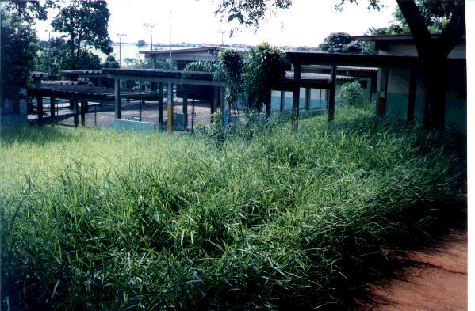
Pátio interno.

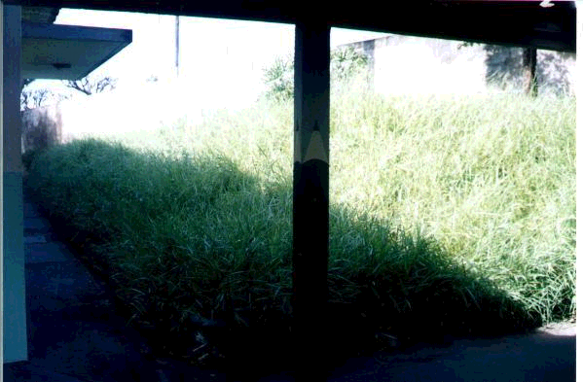
Pátio interno.
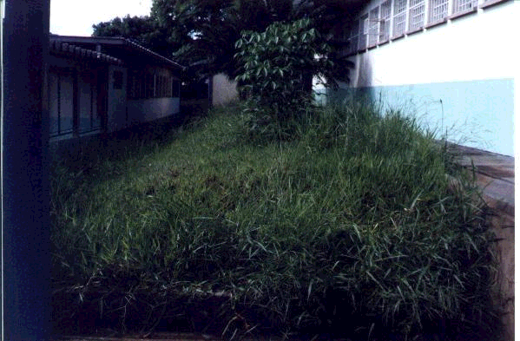
Pátio interno.

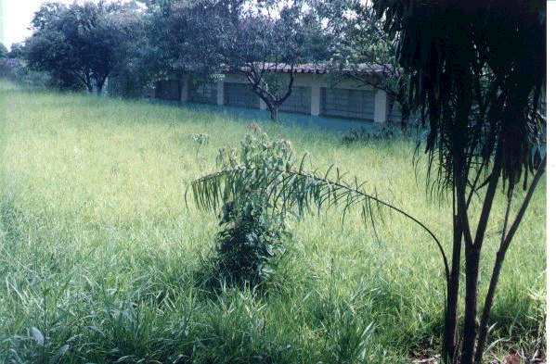
Pátio interno.

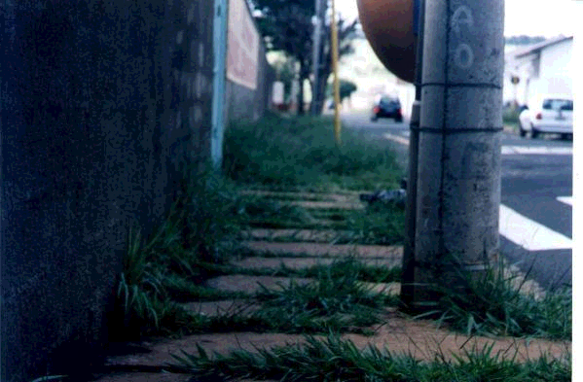
Calçada externa.

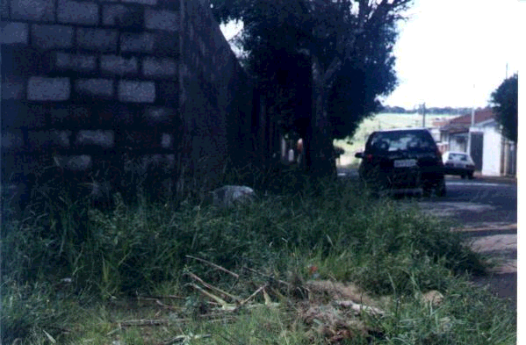
Calçada externa.

